Лист ожидания
Данный механизм позволяет поставить пациента в ожидание приема. Обычно используется для пациентов, которым не нашлось места в записи на ближайшее время

Постановка пациента в очередь
Чтобы поставить пациента в очередь, откройте его амбулаторную карту и нажмите кнопку «В лист ожидания»
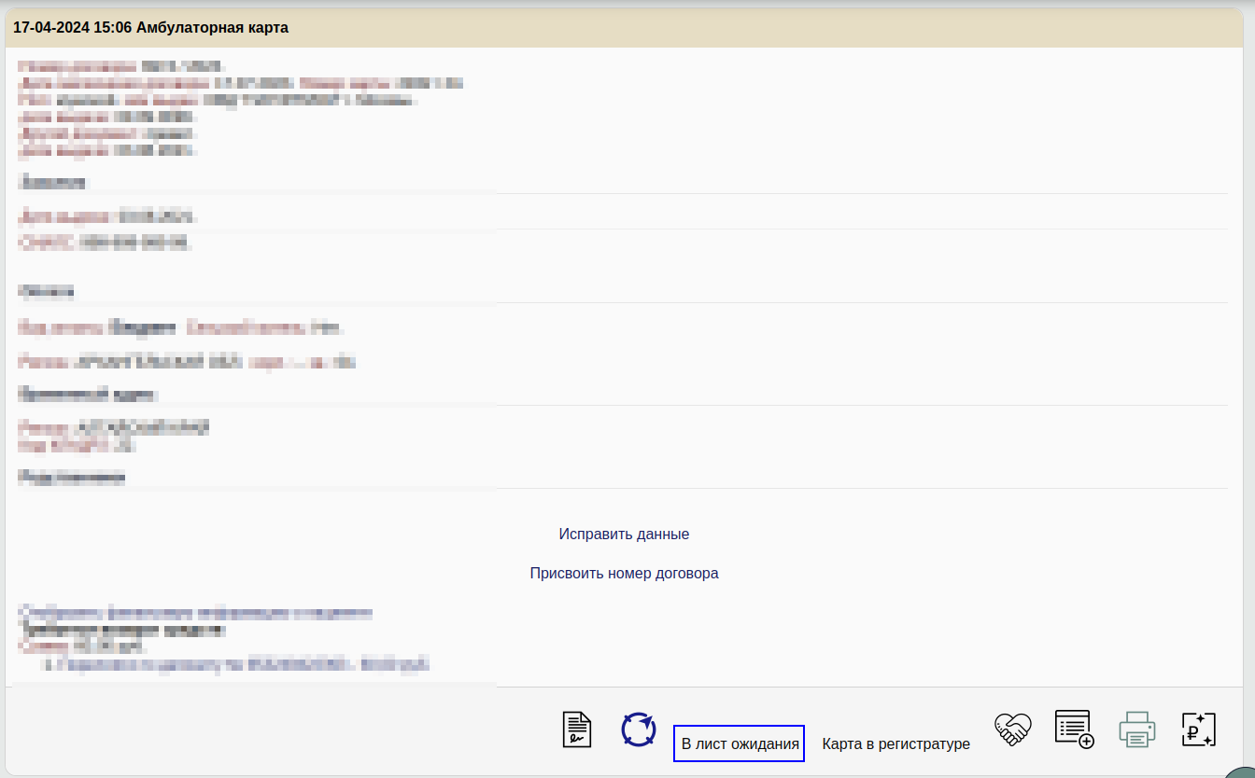
Система добавит запись. Откройте ее на редактирование
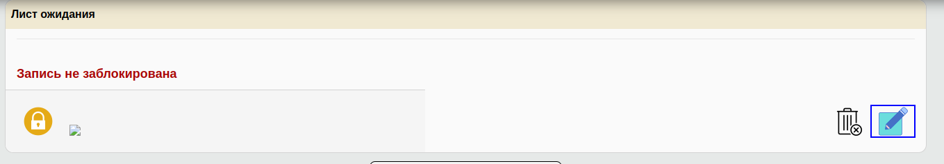
Установите врача и предпочтительное время записи
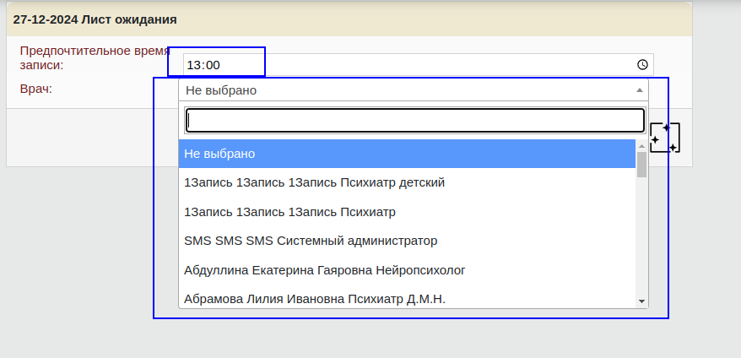
Сохраните изменения
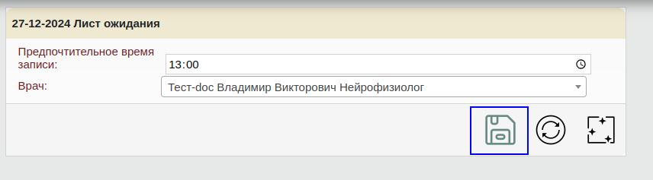
Заблокируйте запись
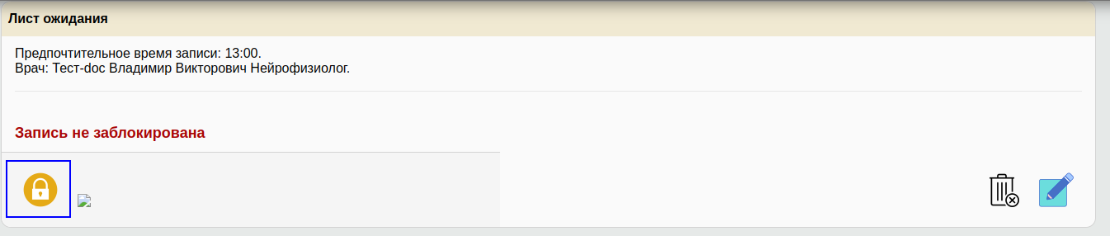
Готово. Пациент поставлен в очередь

Просмотр листа ожидания
Перейдите в раздел «Отчеты»→«Лист ожидания»
Вы увидите список пациентов в листе ожидания
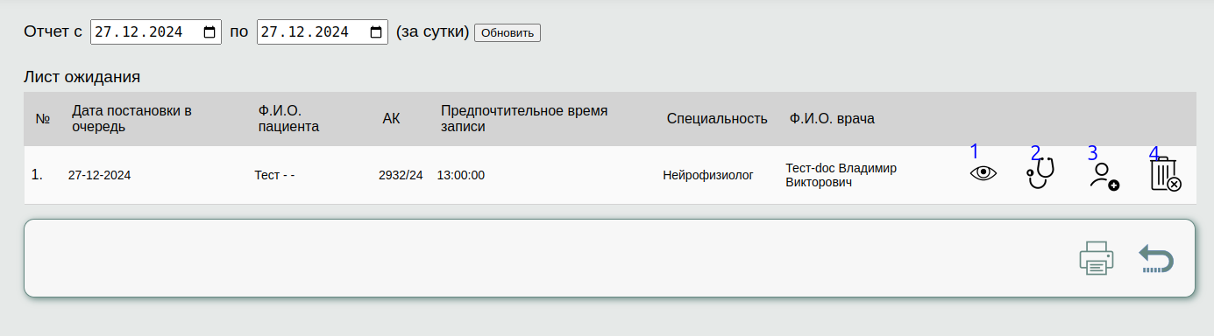
Функциональные кнопки:
- Перейти в карту пациента - Откроет карту пациента
- Записать по специальности - Откроет расписание с фильтром по специальности врача из листа ожидания
- Записать по врачу - Откроет расписание с фильтром по врачу из листа ожидания
- Удалить из очереди - Уберет пациента из листа ожидания

